Московский Энергетический Институт

Технический Университет

**Лабораторная работа №1**

Проектирование с помощью инструментального комплекса СИМПР.

Кузнецов Алексей

А-13-05

Москва, 2009 г.

Оглавление

Постановка задачи. 3

Общее описание предметной области. 4

1. Подробное текстовое описание 4

2. Схематичное изображение правил игры 4

Описание табличной модели. 5

Таблица 1. Отслеживание статуса игровой ситуации. 5

Таблица 2. Описание основных внутри игровых ситуаций. 6

Таблица 3. Обработка удара о кирпич. 6

Таблица 4. Удар о границу игрового поля. 7

Таблица 5. Логика движения доски. 7

Используемые источники и программное обеспечение. 8

Приложение. Выдержки из программного кода с комментариями. 9

1. Функция WinProc(). 9

2. Иерархия классов 17

# Постановка задачи.

Проектирование с помощью инструментального комплекса СИМПР задачи принятия решения на примере игры арканоид с упрощенными правилами (без бонусов).

Разработать модель принятия решения для реализации логики игры и логики действий игрока.

Указание: не менее трех таблиц по 6 условий и правил, или двух, но больших. Если объединить 1-4 и 2-3 таблицы, то данное условие будет удовлетворено, однако они разъединены во избежание ненужного роста числа правил.

В качестве дополнительной возможности, в программе можно отображать приходящие сообщения. Удобно при отладке и содержит “историю” действий процедуры-функции WinProc().

Файл Level.txt содержит описание «уровня» с описаниями 100 кирпичей в виде цифр 0 – свободное место, 1-5 обычные кирпичи, 6 – неразрушимый кирпич.

# Общее описание предметной области.

**Общие положения, описание объектов:**

Действие в «Арканоиде» происходит в 1 плоскости.

Все игровые объекты состоят из пикселей.

Пиксель – наименьший логический элемент двумерного цифрового изображения в растровой графике. Неделимый объект прямоугольной формы, обладающий определенным цветом.

В игре пиксель – единица измерения длины.

Размеры объектов пишутся в формате «X * Y». Это означает, что объект имеет высоту X пикселей и ширину Y пикселей. Следует понимать, что высота – размер объекта по вертикали, ширина – размер объекта по горизонтали.

Скорости измеряются в пикселях в секунду.

За секунду изображение меняется 200 раз (200 фпс).

Основное игровое поле это ограниченный рамкой прямоугольник, занимающий левую сторону окна приложения (Рис 1). Имеет высоту 600 пикселей и ширину 400 пикселей. Большинство действий в рассматриваемой игровой ситуации происходит внутри игрового поля.

Игровое поле ограничено левой стенкой, правой стенкой, полом и потолком.

Блок (кирпич) – игровой объект, неподвижен, имеет прямоугольную форму и размеры 10 * 40. В игре есть 6 видов блоков. Они различаются по «прочности». Есть блоки с прочностью 1,2…5 единиц и блок с бесконечным запасом прочности. Их можно отличить визуально по цвету. Самый непрочный блок зеленого цвета. Далее в порядке возрастания прочности желтый, оранжевый, красный, синий и серый.

Платформа (доска, ракетка) – игровой объект прямоугольной формы серебристого цвета, имеет размеры 10 * 50. Управляется Игроком. Может перемещаться с максимальной скоростью 400 пикселей в секунду.

Шарик – игровой объект белого цвета, перемещается по полю с некоторой скоростью. Имеет размер 10 * 10 и круглую форму.

В верхней части игрового поля находится область с блоками. Она имеет размер 400 на 100 пикселей. Состоит из 100 «мест» размером 10 на 40 пикселей.

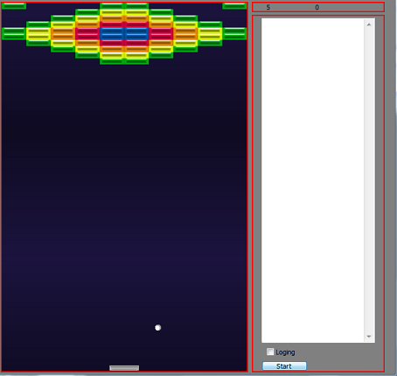

Рис. 1. Вид окна приложения графического модуля-интерпретатора.

# Описание табличной модели.

В процессе разработки модели принятия решения для реализации логики игры и логики действий игрока были составлены 5 таблиц:

## Таблица 1. Отслеживание статуса игровой ситуации.

Таблица предназначена для общего регулирования ситуации. Она управляет началом и остановом действий и дает команду делать очередной ход. Обработка начинается с неё.

Содержит 4 условия и 5 действий.

Полна и непротиворечива, не содержит логических отношений между условиями. Здесь и далее проверка выполнена в программно-инструментальном комплексе СИМПР.

|  |  |
| --- | --- |
| C1 | Началась ли игра? |
| C2 | Первый ход? |
| C3 | Ноль жизней? |
| C4 | Все кирпичи сбиты? |
| R1 | Ничего не делаем |
| R2 | Задать базовую скорость для шарика |
| R3 | Конец игры - победа |
| R4 | Конец иргы - проигрыш |
| R5 | Сделать ход |
| R6 | Флаг первого хода установить выкл |

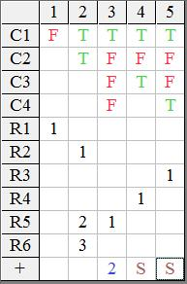

Трансляция последовательная: С1, C2, C3, C4, P1, P2, P3, P4, P5.

Трансляция оптимизированная: C1, P1, C2, C3, P4, C4, P3, P5, P2.

## Таблица 2. Описание основных внутри игровых ситуаций.

Таблица – переключатель анализирует случившиеся за прошлый ход изменения в игровой ситуации, выделяет 3 основных типа и на основе их наличия перенаправляет дальнейшие действия. Рассматриваем удар шарика о кирпич, удар о ракетку, удар о пол, необходимость включения механизма случайного уничтожения кирпичей (СУ).

Содержит 4 условия и 4 действия.

Логические отношения:

1. Удар о кирпич не позволяет срабатывать включению механизма СУ.
2. Удар о доску расценивается как «междуходье» и также не дает механизму включится.

Полна и непротиворечива.

|  |  |
| --- | --- |
| C1 | Шарик ударился о кирпич? |
| C2 | Шарик ударился о доску? |
| C3 | Шарик ударился об пол? |
| C4 | 3 хода без попадания? |
| R1 | -1 жизнь |
| R2 | Инвертировать вертикальную скорость |
| R3 | Увеличить скорость |
| R4 | Уничтожить случайный кирпич |

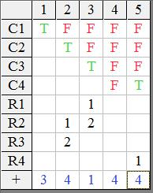

Трансляция последовательная: C1, C2, C3 ,C4, P1, P2, P3, P4, P5,.

Трансляция оптимизированная: C1, P1, C2, P2, C3, C4, P4, P5, P3.

## Таблица 3. Обработка удара о кирпич.

Рассматривает все необходимые вопросы при ударе шарика о кирпич – уровень кирпича, тип удара, неуязвимость. Содержит логическое отношение если кирпич 1 уровня то он не может быть неразрушимым. Содержит 3 условия и 5 действий. Полна и непротиворечива.

|  |  |
| --- | --- |
| C1 | Кирпич 1 уровня? |
| C2 | Шарик ударился о нижнюю/ верхнюю грань |
| C3 | Кирпич неразрушим? |
| R1 | Уничтожить кирпич |
| R2 | Инвертировать вертикальную скорость |
| R3 | Инвертировать горизонтальную скорость |
| R4 | Уменьшить уровень кирпича |
| R5 | Добавить очко |

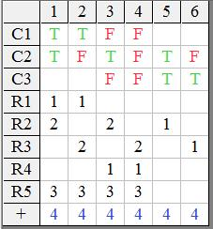

Трансляция последовательная: C1, C2, C3, P1, P2, P3, P4, P5, P6.

Трансляция оптимизированная: C2, C3, P5, P6, C1, P1, P2, P3, P4.

## Таблица 4. Удар о границу игрового поля.

Таблица осуществляет управление логикой игры – принцип невыхождения за пределы игрового поля. Шарик не может вылететь за границу, это претит правилам игры. В таблице 3 условия и 2 действия. Она полна и непротиворечива. Есть правило «иначе» - если нет столкновений. Логическое отношение: если шарик достиг левой стены, он немог достигнуть правой.

|  |  |
| --- | --- |
| C1 | Удар о левую стену? |
| C2 | Удар о правую стену? |
| C3 | Удар о потолок? |
| R1 | Инвертировать вертикальную скорость |
| R2 | Инвертировать горизонтальную скорость |

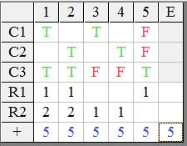

Трансляция последовательная: C1, C2, C3, P1, P2, P3, P4, P5, E.

Трансляция оптимизированная: C1, C3, P3, P1, C2, P4, P5, P2, E.

## Таблица 5. Логика движения доски.

Для победы в игре игрок должен передвигать доску по игровому полю чтобы не дать шарику падать на пол. Эта таблица управляет перемещениями доски. В случае когда нельзя предсказать место падения шарика, оптимальной позицией доски признаем центральную. Таблица содержит 6 условий и 3 действия. Полна и непротиворечива.

Логические отношения:

1. Если доска левее центра, она не может быть правее.
2. Если доске надо двигаться налево, то ей не надо направо и она не может стоять на месте.
3. Если ей надо направо, то она не может стоять на месте.

|  |  |
| --- | --- |
| C1 | Можно ли спрогнозировать место падения? |
| C2 | Доска левее центра? |
| C3 | Доска правее центра? |
| С4 | Доске нужно двигаться влево? |
| С5 | Доске нужно двигаться вправо? |
| С6 | Доске можно стоять на месте? |
| R1 | Скорость = 0 |
| R2 | Двигаемся налево |
| R3 | Двигаемся направо |

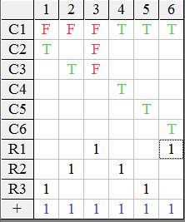

Трансляция последовательная: C1, C2, C3, C4, C5, C6, P1, P2, P3, P4, P5, P6.

Трансляция оптимизированная: C1, C2, P1, C3, P2, P3, C4, P4, C5, P5, C6, P6.

# Используемые источники и программное обеспечение.

При выполнении данной лабораторной работы использовались следующие источники и программное обеспечение:

* 1. “Инструментальный комплекс проектирования систем поддержки принятия решений реального времени СИМПР-WINDOWS ” А.П.Еремеев, Н. В. Чибизова, Ред. В. Н. Вагин.
  2. Среда разработки Win32-приложений “C++ Builder 6.0” фирмы “Borland”.
  3. Инструментальный комплекс “СИМПР v.2.2” МЭИ кафедра ПМ.